Клуб «Казачок»
Нет в мире краше
Родины нашей
(поездка в Анапу)

История Анапы насчитывает около 8 тысяч лет. Эта земля во все времена привлекала людей. Если судить по археологическим находкам, то первые люди появились в районе г. Анапы, примерно за 10 тысяч лет до н. э. Находки эпохи каменного века очень редки. Лишь в пригороде Анапы, поселке Су-Псех, было обнаружено несколько сделанных из кремня, примитивных орудий труда. Гораздо больше "наследили" люди, живущие в бронзовом веке (3-1 тысячелетие до н. э.). Были найдены остатки поселений, могильники, клады. Судя по находкам, относящимся к тому периоду, древние племена занимались земледелием и скотоводством, орудия труда уже изготовлялись из бронзы и вовсю было освоено изготовления керамики.
В океанариуме
Огромные аквариумы с обитателями океана, оснащенные новейшими системами очистки воды, создающие морским жителям комфортные условия жизни. Яркие краски, hi-tech звук и видео дизайн создают от посещения океанариума незабываемые впечатления. Здесь мы увидели акул, морских коньков, скатов, пираний и других экзотических рыб и обитателей таинственных глубин морей и пресноводных озер и рек.
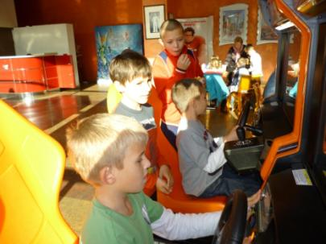
В кинотеатре

